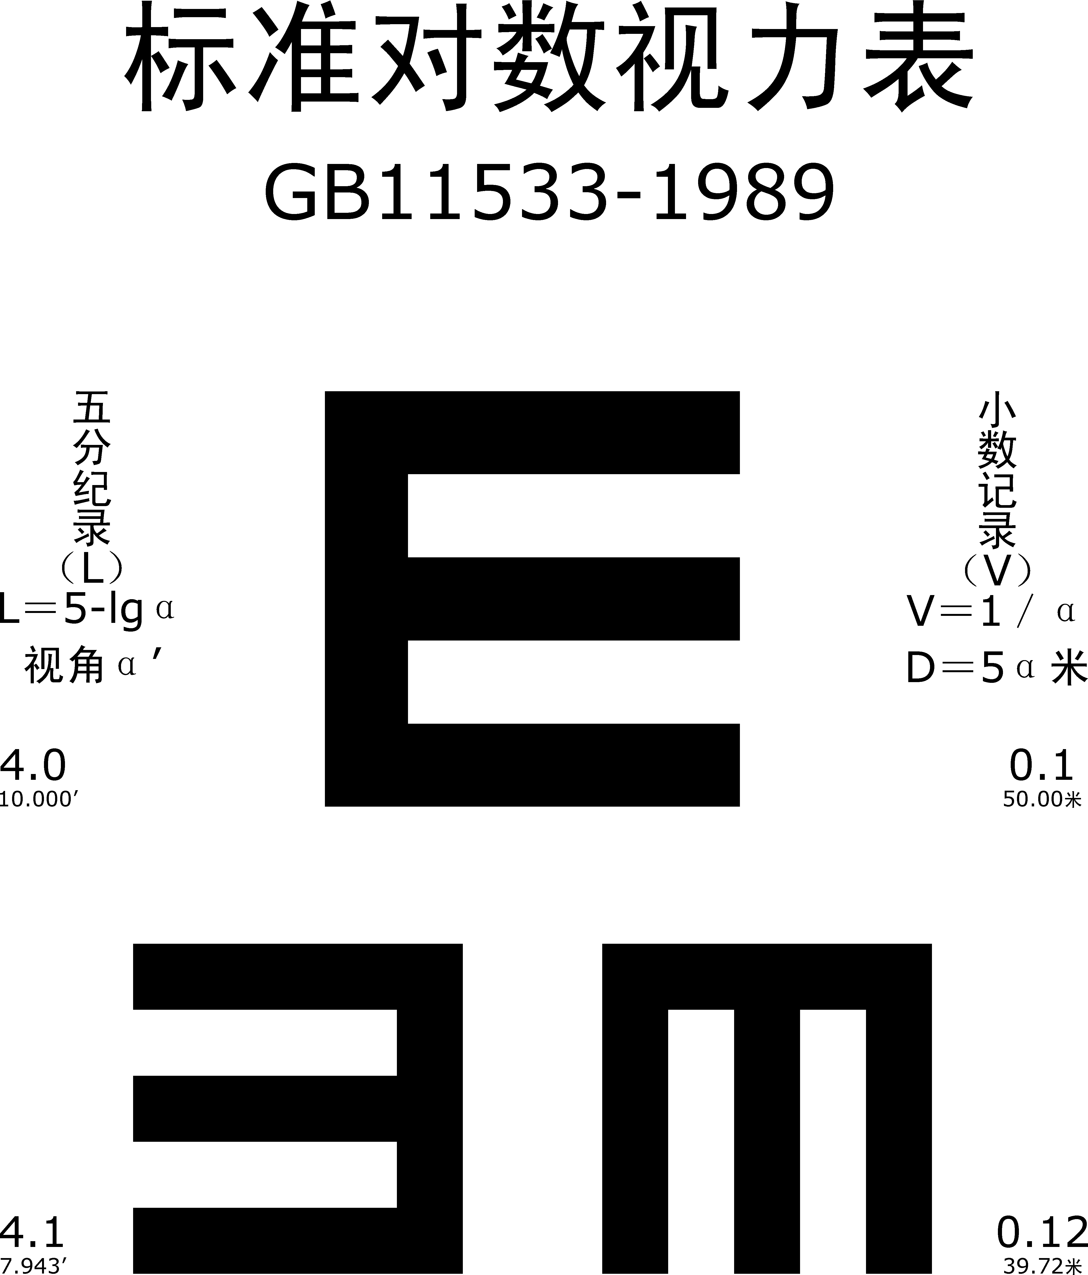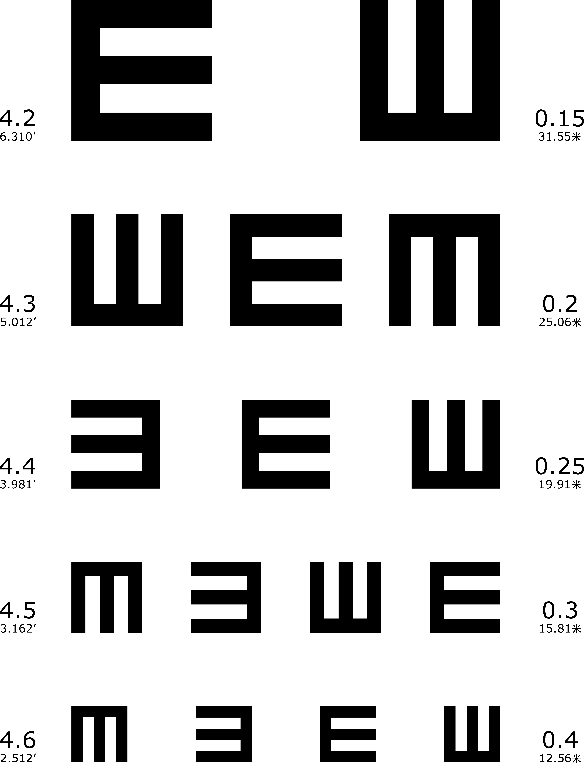
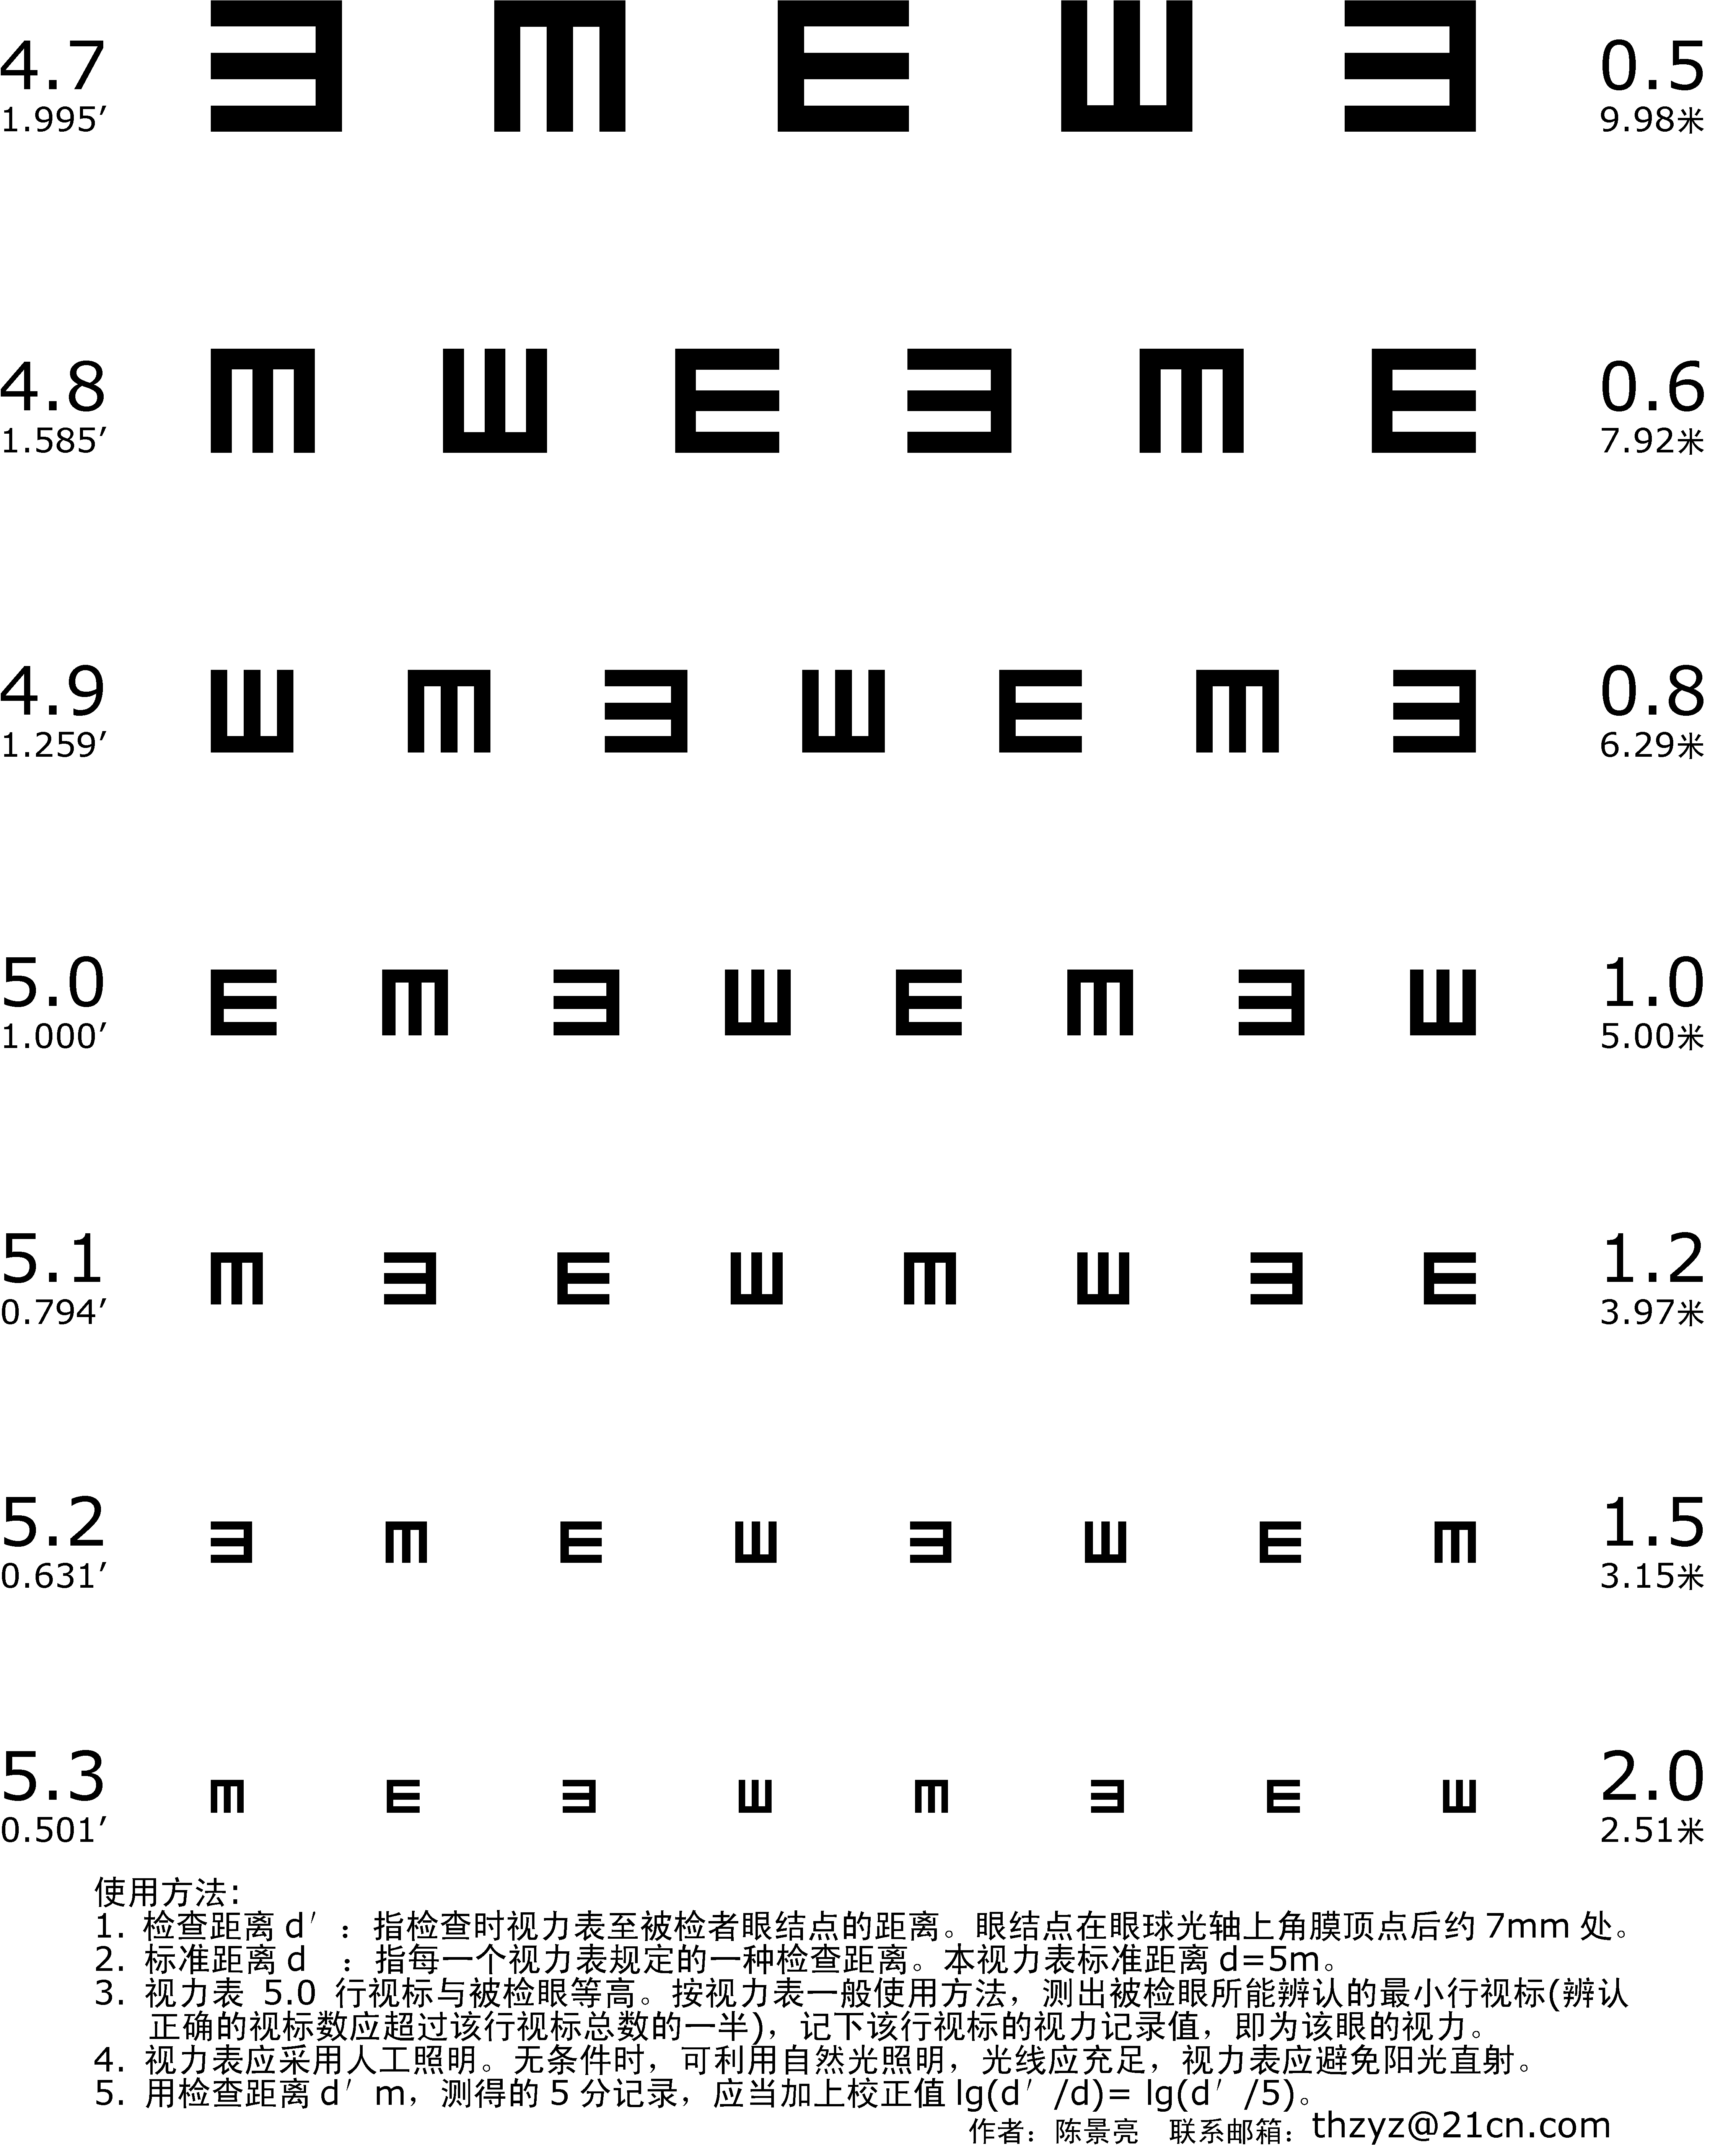

A4打印须知：

1. 打印机的分辨率必须设置为每英寸 600 像素。

2. 用 A4 纸张打印 A41.bmp，A42.bmp，A43.bmp，各一张。打印后，三张粘贴为一张。
粘贴时保证视标行距均为 24mm。

3. 用 A4 ( 210mm × 297mm ) 纸张打印 A41.bmp，A42.bmp，A43.bmp 时页边距设置：

a. 上边距 20mm, 下边距 25mm。

b. 左边距 9mm，右边距 9mm。

c. 可以采用其他边距。但是页宽不得小于 191mm，页高不得小于 249mm。

4. 图像尺寸：
A41 高 = 5273 像素 = 5273/600 英寸 = 8.788 英寸 = 8.788×2.54cm = 22.322cm
A42 高 = 5877 像素 = 5877/600 英寸 = 9.795 英寸 = 9.795×2.54cm = 24.879cm
A43 高 = 5604 像素 = 5604/600 英寸 = 9.340 英寸 = 9.340×2.54cm = 23.724cm
宽均为 4504 像素 = 4504/600 英寸 = 7.507 英寸 = 7.507×2.54cm = 19.067cm

